ルームの中のミーティングアシスタントパネル
ルームの中、テーブルの上に置くパネル — 会議中に何を表示するか、ドア横の 予約パネルと何が違うか、両方を置きたくなるのはどんなときか。
2026-08-21 · https://offision.com/help/ja/devices/the-meeting-assistant-panel/
ミーティングアシスタントパネルは、見た目こそドア横の予約パネルと同じですが、
話しかける相手が違います。ドア横のパネルはルームの外にいる人に答えるもの —
空いているか、次は誰の会議か、チェックインさせてほしい。ミーティング
アシスタントはテーブルの上に置かれ、すでに会議中の人たちに答えます。だから
空き／使用中の色を出さず、ライトバーも常に消えたまま — 廊下から読まれる
ためのものは、何ひとつ表示しないのです。

ルームの中の人に見えるもの
画面の大半は残り時間です。終了 15 分前にアンバー、5 分前に赤へ変わる
カウントダウンなので、次のグループがドアの前に来るより先に、会議の超過に
気づけます。その横にはこのルームの今日の予定。下端には、これまで人が席を
立って部屋を出ていた用事を並べたドックがあります: 照明や AV を操作する
コントロール、サービス、そして 報告。いずれもその裏に実体がある
ルームにだけ現れます — 操作できる機器、会議中サービス、不具合報告 — なので、
何もないルームではドックは短くなり、ドアが紐づいたルームには ドアを開く
も並びます。隅の QR コードを読み取ると、
同じ操作を出席者自身のスマートフォンでできます（スマートフォンからの操作が
有効な場合）。
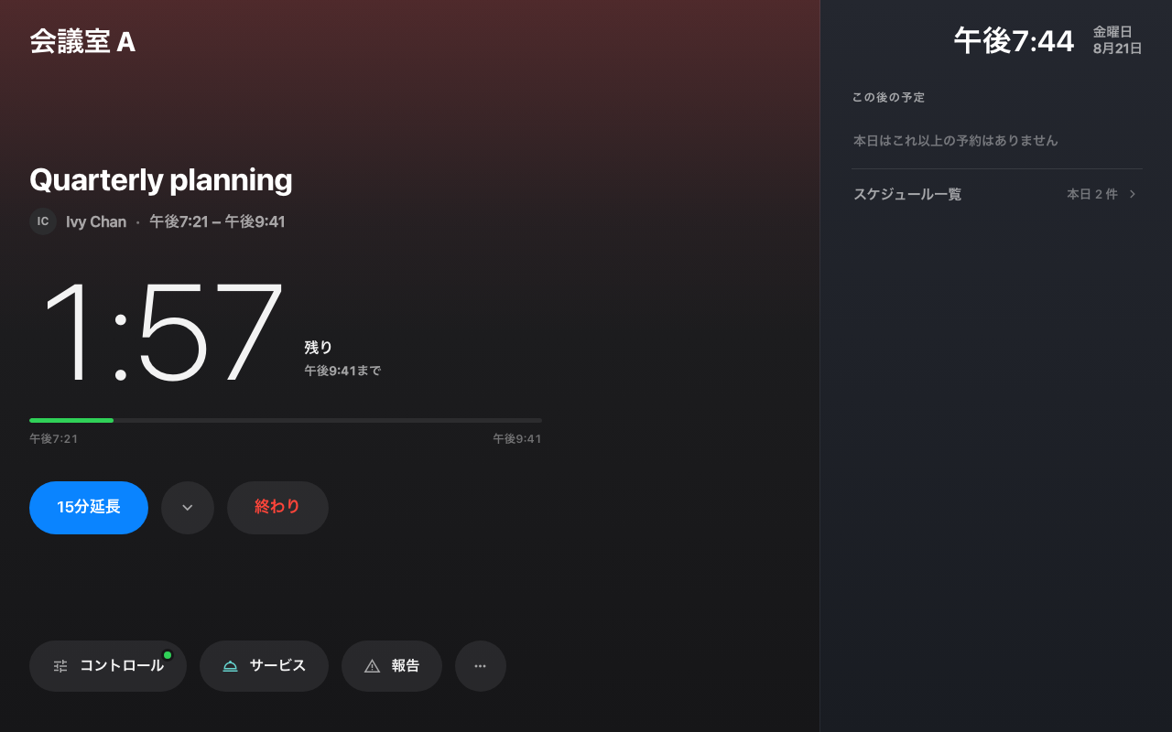
会議中の画面 — カウントダウン、今日の予定、そしてドック。
予約そのものに付くボタンが、会議の残りの局面をカバーします: 議論が長引いた
ときの 15分延長、早く終わったときの 終わり — ルームはすぐ次の人に
解放されます —、部屋が合わなかったときの 他のルームに移動 と
近くのルーム、出席を取る運用なら 出席確認。会議と会議の間には、
ドア横のパネルと同じウォークインである 今すぐルームを使用 が現れます。
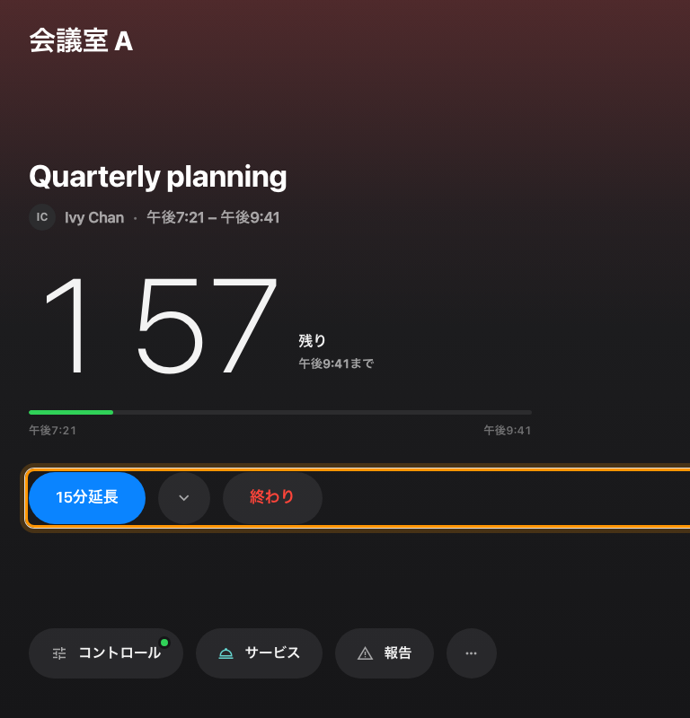
カウントダウンの下、予約そのものに付くボタン。
15 分はいちばん速い答えであって、唯一の答えではありません。15分延長 の
横のシェブロンを押すと、より長い選択肢のシートが開きます。パネルが尋ねる
ことはすべて同じ画面のシートで完結し、別のページが開いたりスマートフォンが
必要になったりすることはありません。
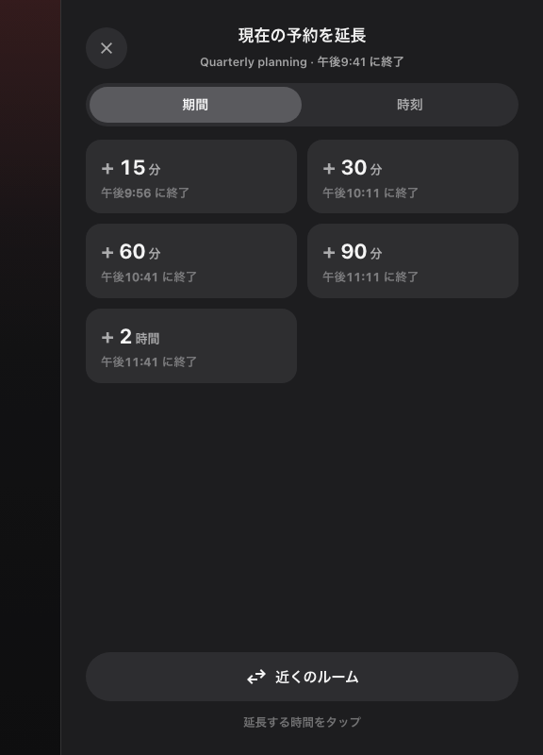
会議の横に開く、延長オプションのシート。

別のデバイスではない
買い足すものも、つなぎ直すものもありません。
接続ウィザードの デザイン ステップで
ミーティングアシスタントパネル を選ぶだけで、すでにあるルームパネルも記録の
デザイン の行からあとで切り替えられます —— 同じパネルを、違うように描くだけです。
1 つのルームに両方を置くこともできます: 入ろうとする人のためにドア横の予約パネルを、
すでに中にいる人のためにテーブルの上のミーティングアシスタントを。
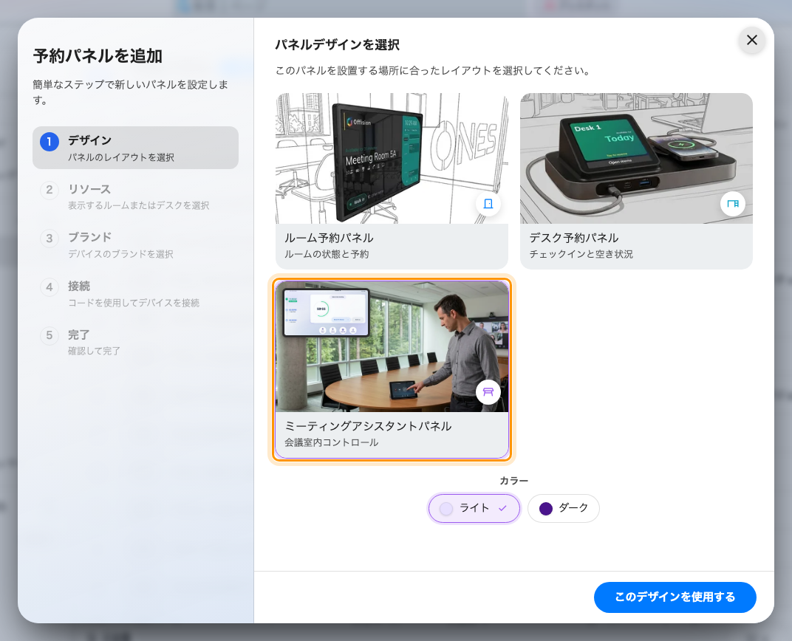
ウィザードの種類ステップで、ミーティングアシスタントパネルを選んだところ。

デバイス設定に専用のページを持ちます
1つの予約パネル設定が2つの異なるパネルを動かしていますが、4.5.11 からは設定を共有しなく
なりました。室内パネルはレールの独立したページで、この画面が実際に描くものだけを
持ちます。
- 背景とロゴ、ステータスの色、予約情報
- 予約を使うとドアとその他 — カウントダウンの下に並ぶボタン
- チェックイン方法
- 待機と画面オフ — 画面を消すかどうかを含みます。以前はドア側パネルの
スクリーンセーバー設定の中にありました
**ダークかライトかもここで決めます。**以前はデバイスがどのスキンでペアリングされたかで
決まっていたため、変更にはペアリングのやり直しが必要でした。いまはデバイス設定のもので、
だからこそ1つの設定が20室ぶんをまとめて決められます。

このパネルが決めないこと
チェックインの受付時間、ウォークインのルール、省エネはほかのパネルと同じ
パネル設定と予約ポリシーに従います。室内ならではのスリープの規則だけは
ルームパネルの電力を節約するで説明して
います。サービス は
会議中サービスが設定された
ルームにだけ、報告 は
不具合報告が設定されて
いるときにだけ現れます。そしてステータスの色をどう使うかは
パネルの色の意味にあります。

